迦密聖道中學  2025 – 2026 下學期考試  中二級 電腦認知  試題簿  日期: 2026年6月15日  時間: 上午11:15 – 上午11:45  時限: 30分鐘  頁數: 9頁  總分: 50  考生須知:  - 考生須於試題及答題紙的第一頁適當位置填寫考生姓名、班別、學號及試場。  - 全卷共有五個部分，分別為甲部、乙部、丙部、丁部及戊部。  所有題目均須作答。答案須寫在答題紙中適當的位置內。 | 姓名  班別  學號  試場  評卷員用  總分 / 50

2025-2026 下學期考試
電腦認知
中二級
甲部 – 多項選擇題 (20分)
本部共有20題。請選擇最合適的答案，並使用 HB 鉛筆填滿圓圈作答。

1. 下列哪些是生成式人工智能較常見的「服務／應用」例子？

(i) 輔助寫作（例如潤色文章）
(ii) 知識問答（例如解答課業問題）
(iii) 輔助編程（例如生成程式碼建議）

A. 只有 (i)
B. 只有 (i) 和 (ii)
C. 只有 (ii) 和 (iii)
D. (i)、(ii) 和 (iii) 皆是

2. 根據筆記，下列哪一項最能描述「幻覺（Hallucination）」？
A. AI 故意拒絕回答
B. AI 可能編造看似可信但不正確的內容
C. AI 無法顯示中文
D. AI 只能在離線時運作

3. 確認 AI 資訊是否可信時，筆記建議的做法不包括下列哪一項？
A. 交叉查證（對照可靠來源）
B. 要求 AI 提供來源或連結
C. 完全相信 AI 的回覆
D. 多模型比對

4. 第二章提到文本生成的「四大核心應用」，下列哪一項屬於「語意轉換」？
A. 把長文章濃縮成摘要
B. 把口語句子改寫成正式書信語氣
C. 撰寫故事開頭
D. 把重點製成問答遊戲

5. 提示語工程 R-I-C-C-O 當中，「限制（Constraint）」最常做的事是？
A. 指定 AI 扮演的身分
B. 設定字數、語氣或禁忌
C. 選擇輸出檔案格式
D. 輸入使用者密碼

6. 下列哪一項屬於「輸出格式（Output）」的要求？
A. 指明對象是中二學生
B. 要求用對比表格輸出
C. 告知作文的背景資料
D. 請 AI 扮演老師

7. 第三章提到 AI 可以協助閱讀 PDF／Word，下列哪一項不是筆記所列的核心功能？
A. 數據提取
B. 邏輯節錄
C. 把 GPU 速度提升十倍
D. 把文字轉化為閃卡（Flashcards）

8. 在手機應用程式筆記中，若要使用 Teachable Machine 訓練手勢模型，官方網址是哪一個？
A. https://appinventor.mit.edu
B. https://teachablemachine.withgoogle.com
C. https://www.python.org
D. https://news.rthk.hk

9. 下列哪一句最能描述「圖像識別」？
A. 把文字翻譯成英文
B. 把影像中的內容對應到事先定義的類別／標籤
C. 把程式碼自動除錯
D. 把音訊轉成文字

10. 第四章提到「文生圖」，下列哪一項正確？
A. 上載相片並旋轉像素
B. 用文字描述生成全新影像
C. 只能生成黑白線稿
D. 無法指定風格

11. 下列哪一項屬於「圖生圖／影像編輯」方向的應用？
A. 依文字憑空生成一張全新照片（無需原圖）
B. 上載相片後要求 AI 依指示修改或二次創作
C. 把語音轉成文字
D. 把問卷結果製成統計圖

12. 第一章表格指出「AI 並不像人類一樣真正理解」，其主要運作方式較接近下列哪一項？

A. 憑感覺創作藝術
B. 透過計算字詞出現的統計規律預測下一個字
C. 透過攝影鏡頭直接「看到」現實世界
D. 先把資料永久記進硬碟才可回答

13. 筆記提及可用哪些做法來核對 AI 的回答？（選出最佳的一項）

A. 只問一次就不要再檢查
B. 交叉查證、要求來源、換模型比對
C. 把所有答案抄進課本就必定正確
D. 把字型改成標楷體就更準確

14. Teachable Machine 訓練流程中，下列哪一項應在「訓練模型」之前完成？
A. 充分測試模型準確性
B. 建立分類標籤並加入訓練樣本
C. 取得可分享連結
D. 立即分享連結給陌生人公開下載

15. 下列哪一項是機器學習用於圖像辨識的主要原因？

A. 電腦只看見像素便可自動知道類別
B. 影像包含許多變化，需要大量例子來提升準確性
C. 機器學習可把相片自動印刷
D. 機器學習會取代鏡頭功能

16. 關於生成式 AI「謬誤與真相」，下列敘述哪一項較符合「真相」？

A. AI 一定具有自我意識與主觀情感
B. AI 展現的情緒可能只是語言風格的統計模仿
C. 輸入數據足夠後就不需要人類回饋
D. AI 必然會短期內取代所有人類工作

17. 以下哪一項最不符合 Teachable Machine「影像分類『訓練』」的正確做法？

A. 先為每個類別準備足夠且有代表性的影像樣本
B. 樣本越多越好（在同學能力範圍內盡量多元化）
C. 訓練前完全不收集樣本，直接按 Train Model
D. 完成訓練後應反覆測試辨識結果

請根據『Teachable Machine』的筆記內容，回答第18至20題。
18. 同學要在 Teachable Machine 建立『向左移動／向右移動』兩種手勢控制遊戲角色，下列哪個組合最合理？

A. 建立兩個類別（標籤），分別代表向左／向右的手勢影像
B. 只需要下載 App Inventor，不必建立標籤
C. 只能用文字輸入指令完成訓練
D. 只能用音訊建立模型

19. 筆記強調訓練後要『充分測試』模型準確性，下列哪一項是最主要原因？

A. 增加電腦耗電量
B. 確認真實環境下手勢／光線變化下的辨識表現
C. 令網站版面更美觀
D. 令瀏覽器自動更新

20. 完成訓練後『記下可分享的連結』的主要用途是甚麼？
A. 取代瀏覽器搜尋功能
B. 稍後在 App Inventor 擴充／網頁專案載入模型（例如 TMIC）
C. 自動購買雲端硬碟
D. 下載老師的標準答案

乙部 – 配對題 (10 分)
- 提示語工程 (RICCO) 配對：請將正確的組件英文字母填入括號內。 (5分)

組件庫：
A. 請使用「兩欄對比表格」呈現結果。
B. 假設你是一位專業的「行政校務助理」。
C. 絕對不要顯示中二級以外的活動，且不可編造任何日期。
D. 學校即將舉辦戶外考察，同學們需要一份清晰的清單來準備物資。
E. 請閱讀附件的 PDF 通告，並提取當中關於學生的注意事項。

要素 | 提示語組件（請填寫字母）
R 角色（Role） | (a)
I 指令（Instruction） | (b)
C 背景（Context） | (c)
C 限制（Constraint） | (d)
O 輸出格式（Output） | (e)
- 功能與流程配對：根據描述選出最合適的術語字母。 (5分)

術語：
A. 數據提取
B. 邏輯節錄
C. 訓練模型
D. 建立標籤
E. 交叉查證

描述 | 術語（請填寫字母）
在訓練影像 AI 之前，先定義「向左」或「向右」等類別 。 | (a)
從長篇通告中直接抽取出日期、時間與地點等具體事實 。 | (b)
將長達五頁的考察守則濃縮成三個核心重點 。 | (c)
將 AI 生成的內容與原始通告或可靠來源進行比對，確保準確 。 | (d)
在收集足夠樣本後，點擊按鈕讓電腦學習辨識影像 。 | (e)

丙部 – 是非題 (5分)
請判斷下列敘述是否正確，正確填 T，錯誤填 F。 (每題 1 分)

- 生成式 AI 的「幻覺」是指 AI 故意說謊來欺騙人類。
- 設定「限制 (Constraint)」的主要目的是減少 AI 產生無關資訊或錯誤數據。
- Teachable Machine 在進行訓練 (Train) 之前，不需要收集任何影像樣本。
- 在 AI 回覆後加上「引用來源」是負責任使用 AI 的一種表現。
- 機器學習之所以需要大量樣本，是因為影像包含許多變化，需要提升準確性。

丁部 –填充題 (5分)
- 請在空格內填入最合適的文字。 (每空格 1 分)
流暢性 超級鸚鵡 統計機率

交叉查證 幻覺

  - 生成式 AI 並不像人類擁有真正的意識，它更像是一個讀過全世界所有書，但不理解現實世界的「 ________ 」。
  - AI 運作的主要方式是透過計算單詞之間出現的「 ________ 」來預測下一個字。
  - 當 AI 一本正經地提供虛假資訊或編造內容時，這種現象稱為「 ________ 」 (Hallucination) 。
  - AI 優先追求的是對話的「 ________ 」，而非事實的準確性，因此我們必須小心查證 。
  - 筆記建議利用「 ________ 」的方法，將 AI 的回答與官方網站或課本進行比較，以確認資訊是否正確 。

- 請在空格內填入最合適的文字。 (每空格 1 分)
影像樣本 分享連結 輸出格式

數據提取 私隱

  - 在 Teachable Machine 訓練模型之前，我們必須先為每個類別收集足夠且具代表性的「 ________ 」。
  - 若要將訓練好的 AI 模型應用在 App Inventor 遊戲中，我們需要先取得模型產生的「 ________ 」。
  - 在 R-I-C-C-O 提示語架構中，要求 AI 以「表格」或「清單」呈現結果，是屬於「 ________ 」(Output) 的要求。
  - 從長篇 PDF 通告中直接抽取出日期、地點等具體事實的功能，稱為「 ________ 」。
  - 為保護個人「 ________ 」，在使用 AI 時應避免輸入地址或電話等敏感資料 。

戊部 –問答題 (5分)
- 為什麼在 Teachable Machine 網站完成訓練後，必須先進行「充分測試」，才把模型連結應用到 App Inventor 遊戲中？請舉出一個理由並簡單說明其對「使用者體驗」的影響。 (5分)

~全卷完~

迦密聖道中學
2025 – 2026 下學期考試
中二級 電腦認知
答題紙
班別： ( ) 日期：15/06/2026
姓名： 時間：30 分鐘
甲部 – 多項選擇題 (20分)
本部共有20題。請選擇最合適的答案，並使用 HB 鉛筆填滿圓圈作答。
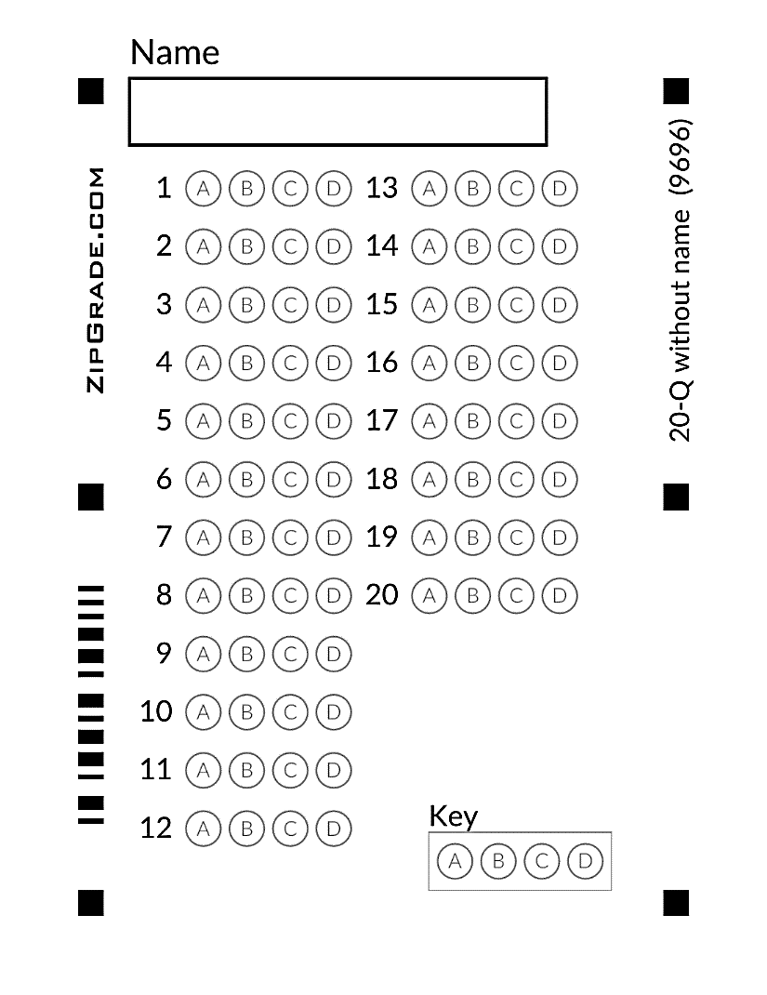
乙部 – 配對題 (10 分)
將最合適的答案字母填在括號內。

1. | (a) | (b) | (c) | (d) | (e)
2. | (a) | (b) | (c) | (d) | (e)

丙部 – 是非題 (5 分)
判斷下列各項，正確填「T」，錯誤填「F」。

1. | (a) | (b) | (c) | (d) | (e)

丁部 – 填充題 (10 分)
從字庫中選擇最合適的詞語填在橫線上。

1. (a) __________________________
(b) __________________________
(c) __________________________
(d) __________________________
(e) __________________________
2. (a) __________________________
(b) __________________________
(c) __________________________
(d) __________________________
(e) __________________________

戊部 – 問答題 (5 分)

1.

全卷完

迦密聖道中學
2025 – 2026 中二級 電腦認知科下學期考試 (評分準則)
甲部： 多項選擇題 (20分)
DBCBB BCBBB BBBBB BCABB

乙部： 配對題 (10分)
1. (a) B @1分
(b) E
(c) D
(d) C
(e) A

2. (a) D @1分
(b) A
(c) B
(d) E
(e) C

丙部： 是非題 (5分)
1. (a) F @1分
(b) T
(c) F
(d) T
(e) T

丁部：填充題 (10分)
1. (a) 超級鸚鵡 @1分
(b) 統計機率
(c) 幻覺
(d) 流暢性
(e) 交叉查證

2. (a) 影像樣本 @1分
(b) 分享連結
(c) 輸出格式
(d) 數據提取
(e) 私隱

戊部：短答題 (5分)
1. 為了確認模型在不同光線或背景下的辨識表現是否穩定 。如果未經測試就使用，使用者可能會發現手勢無法被正確辨識（準確度低），導致遊戲角色不受控制，造成挫敗感並嚴重影響使用者體驗 。

